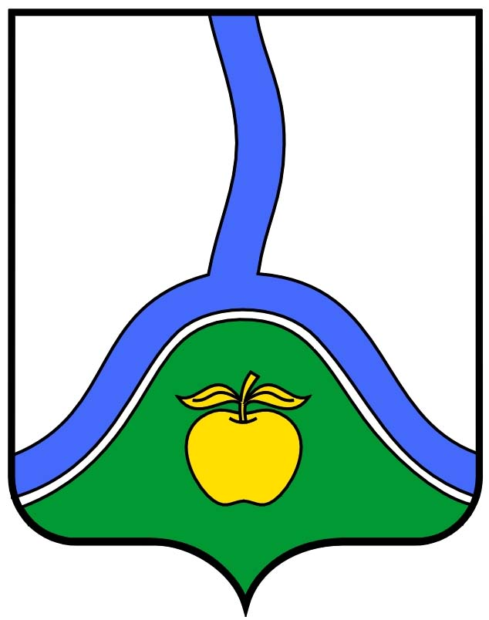

**АДМИНИСТРАЦИЯ ГОРОДСКОГО ПОСЕЛЕНИЯ ГОРОД РОССОШЬ**

**РОССОШАНСКОГО МУНИЦИПАЛЬНОГО РАЙОНА ВОРОНЕЖСКОЙ ОБЛАСТИ**

# **ПОСТАНОВЛЕНИЕ**

от 15 июля 2022 г. № 736

г. Россошь

|  |
| --- |
| **Об утверждении Положения об осуществлении экологического просвещения, организации экологического воспитания и формирования экологической культуры в области обращения с**  **твердыми коммунальными отходами** |

В соответствии с Федеральным законом от 10.01.2002 № 7-ФЗ «Об охране окружающей среды», Федеральным законом от 24.06.1998 № 89-ФЗ «Об отходах производства и потребления», Федеральным законом от 06.10.2003 № 131-ФЗ «Об общих принципах организации местного самоуправления в Российской Федерации», Уставом городского поселения город Россошь, в целях реализации полномочий по осуществлению экологического просвещения, а также организации экологического воспитания и формирования экологической культуры в области обращения с твердыми коммунальными отходами

**ПОСТАНОВЛЯЮ:**

1. Утвердить Положение об осуществлении экологического просвещения, организации экологического воспитания и формирования экологической культуры в области обращения с твердыми коммунальными отходами на территории городского поселения город Россошь согласно приложению.
2. Опубликовать настоящее постановление в печатном издании и разместить на официальном сайте администрации городского поселения город Россошь.
3. Контроль за исполнением настоящего постановления возложить на помощника главы администрации городского поселения город Россошь по вопросам жилищно-коммунального хозяйства Попову В.Н.

Глава администрации городского

поселения город Россошь В. А. Кобылкин

|  |
| --- |
| Приложение |
| к постановлению администрации |
| городского поселения город Россошь |
| от 15 июля 2022 г. № 736 |

**Положение**

**об осуществлении экологического просвещения, организации**

**экологического воспитания и формирования экологической культуры в области обращения с твердыми коммунальными отходами на территории городского поселения город Россошь**

I. Общие положения.

* 1. Настоящее Положение об осуществлении экологического просвещения, организации экологического воспитания и формирования экологической культуры в области обращения с твердыми коммунальными отходами на территории городского поселения город Россошь (далее – Положение) разработано в целях реализации полномочий по осуществлению экологического просвещения, организации экологического воспитания и формирования экологической культуры в области обращения с твердыми коммунальными отходами и устанавливает порядок разработки и реализации комплекса мероприятий по осуществлению экологического просвещения, а также организации экологического воспитания и формирования экологической культуры в области обращения с твердыми коммунальными отходами (далее – мероприятия).
  2. Основными целями и задачами при реализации мероприятий являются:
* формирование экологической культуры и экологического сознания различных слоев населения путем просветительской деятельности;
* обеспечение свободного доступа жителей городского поселения город Россошьк экологической информации и информации в сфере обращения с твердыми коммунальными отходами;
* воспитание бережного отношения к природе и рациональному использованию природных ресурсов.

II. Порядок организации и проведения мероприятий экологического просвещения, организации экологического воспитания и формирования экологической культуры в области обращения с твердыми коммунальными отходами

* 1. Разработка и реализация мероприятий осуществляется администрацией городского поселения город Россошьв соответствии с действующим законодательством в области охраны окружающей среды и обращения с отходами и настоящим Положением посредством распространения информации об экологической безопасности, состоянии окружающей среды и об использовании природных ресурсов.
  2. Реализация полномочий осуществляется путем организации и проведения администрацией городского поселения город Россошь следующих мероприятий:
* экологические акции, в том числе направленные на воспитание бережного отношения к природе, предотвращение вредного воздействия отходов производства и потребления на здоровье человека и окружающую среду;
* теоретические и практические обучающие мероприятия, направленные на популяризацию знаний природоохранного и экологического законодательства Российской Федерации;
* разработка и распространение тематических памяток, листовок, брошюр, разъясняющих правила обращения с твердыми коммунальными отходами;
* размещение на информационных стендах и на официальном сайте администрации городского поселения город Россошь, в информационно-телекоммуникационной сети «Интернет» материалов, направленных на экологическое просвещение, экологическое воспитание, формирование экологической культуры в области обращения с твердыми коммунальными отходами;
* иные мероприятия в пределах компетенции администрации городского поселения город Россошь.
  1. К реализации мероприятий на добровольной основе могут быть привлечены природоохранные, образовательные, общественные и иные организации.